# LỜI CẢM ƠN

Em xin chân thành cảm ơn các thầy cô giáo trong khoa Công nghệ thông tin cũng như cùng toàn thể các thầy cô giáo đã trực tiếp giảng dạy nhiệt tình học phần “Lập trình website” cho chúng em trong suốt thời gian môn học này.

Chúng em xin bày tỏ lòng biết ơn đến cô … đã trực tiếp giúp đỡ, truyền đạt kiến thức quý báu và tận tình hướng dẫn của cô. Nếu không có sự hướng dẫn, chỉ bảo tận tình của cô chắc hẳn nhóm chúng em sẽ rất khó hoàn thành bài báo cáo theo đúng yêu cầu đặt ra.

Em cũng xin gửi cảm ơn các bạn, anh, chị trong trường Đại học Kỹ thuật –Hậu cần CAND đã giúp đỡ, động viên, chia sẻ kinh nghiệm của mình để nhóm chúng em có thể hoàn thành bài báo cáo này theo đúng tiến độ.

Mặc dù đã cố gắng thực hiện đề tài, song nhóm chúng em cũng khó có thể tránh khỏi những thiếu sót. Rất mong nhận được sự thông cảm cùng với những góp ý, chỉ bảo của quý thầy cô để bài báo cáo có thể được hoàn thiện hơn.

Em xin chân thành cảm ơn!

# MỤC LỤC

LỜI CẢM ƠN i

MỤC LỤC ii

DANH MỤC HÌNH iv

DANH MỤC BẢNG v

DANH MỤC CÁC CỤM TỪ VIẾT TẮT vi

BẢNG PHÂN CÔNG NHIỆM VỤ vii

MỞ ĐẦU 1

Chương 1. GIỚI THIỆU CHUNG 2

1.1. Tình hình tổng quan về lưu trữ dữ liệu trực tuyến 2

1.2. Giới thiệu về website lưu trữ trực tuyến 2

1.2.1. Mục tiêu 2

1.2.2. Phạm vi 3

1.2.3. Các lớp người dùng 3

1.2.4. Phát triển trang web trên các công cụ. 3

1.3. Các quy trình thực hiện 4

1.4. Yêu cầu của phần mềm 5

1.4.1. Yêu cầu chức năng 5

1.4.2. Yêu cầu phi chức năng 6

Chương 2. PHÂN TÍCH THIẾT KẾ HỆ THỐNG VÀ THIẾT KẾ CƠ SỞ DỮ LIỆU 7

2.1. Phân tích thiết kế hệ thống 7

2.1.1. Yêu cầu hệ thống 7

2.1.2. Các chức năng của hệ thống 7

2.1.3. Sơ đồ use case của hệ thống 10

2.1.4. Sơ đồ tuần tự của hệ thống 14

2.2. Thiết kế cơ sở dữ liệu 19

2.2.1. Các lớp của hệ thống 19

2.2.2. Sơ đồ lớp của hệ thống 21

Chương 3. XÂY DỰNG VÀ KIỂM THỬ 22

3.1. Công cụ xây dựng 22

3.1.1. Ngôn ngữ lập trình PHP 22

3.1.2. Xampp 22

3.2. Thiết kế giao diện 23

3.2.1. Giao diện đăng nhập 23

3.2.2. Giao diện quản trị 23

3.2.3. Giao diện trang chủ 24

3.2.4. Giao diện danh mục tài liệu 24

3.2.5. Giao diện download tài liệu 25

Chương 4. KẾT LUẬN VÀ HƯỚNG PHÁT TRIỂN 26

4.1. Tổng kết 26

4.1.1. Kết quả đạt được 26

4.1.2. Khó khăn, hạn chế 26

4.1.3. Kinh nghiệm thu được 27

4.2. Phương hướng phát triển 27

4.3. Kết luận 27

TÀI LIỆU THAM KHẢO 28

# DANH MỤC HÌNH

Hình 2.1. Sơ dồ phân cấp chức năng của hệ thống 8

Hình 2.2. Use case tổng quát 10

Hình 2.3. Use case quản lý tài khoản 11

Hình 2.4. Use case quản lý danh mục 11

Hình 2.5. Use case quản lý tài liệu 12

Hình 2.6. Use case bình luận, đánh giá 13

Hình 2.7. Use case thống kê 13

Hình 2.8. Sơ đồ tuần tự use case đăng nhập 14

Hình 2.9. Sơ đồ tuần tự use case upload tài liệu 16

Hình 2.10. Sơ đồ tuần tự use case tìm kiếm 18

Hình 2.11. Sơ đồ lớp của hệ thống 21

Hình 3.1. Giao diện đăng nhập 23

Hình 3.2. Giao diện quản trị 23

Hình 3.3. Giao diện trang chủ 24

Hình 3.4. Giao diện danh mục tài liệu 24

Hình 3.5. Giao diện download tài liệu 25

# DANH MỤC BẢNG

Bảng 1.1. Lớp người quản trị 3

Bảng 1.2. Lớp người dùng 3

Bảng 2.1. Đặc tả “ Đăng nhập” 14

Bảng 2.2. Đặc tả “ Upload tài liệu” 17

Bảng 2.3. Đặc tả “ Tìm kiếm tài liệu” 18

Bảng 2.4. Lớp người sử dụng 19

Bảng 2.5. Lớp bình luận 20

Bảng 2.6. Lớp tài liệu 20

Bảng 2.7. Lớp đánh giá 20

Bảng 2.8. Lớp danh mục 21

# DANH MỤC CÁC CỤM TỪ VIẾT TẮT

|  |  |  |  |
| --- | --- | --- | --- |
| **STT** | **Từ viết tắt** | **Nội dung** | **Ghi chú** |
| 1 | CSDL | Cơ sở dữ liệu |  |
| 2 | CNTT | Công nghệ thông tin |  |
| 3 | HTML | HyperText Markup Language | Ngôn ngữ đánh dấu siêu văn bản |
| 4 | CSS | Cascading Style Sheets | Các tập tin định dạng kiểu tầng |
| 5 | PHP | Hypertext Preprocessor | Ngôn ngữ lập trình kich bản |
| 6 | FTP | File Transfer Protocol | Giao thức truyền tập tin |

# BẢNG PHÂN CÔNG NHIỆM VỤ

|  |  |  |
| --- | --- | --- |
| **STT** | **THÀNH VIÊN** | **NHIỆM VỤ** |
| 1 | … | - Làm slide và thuyết trình.  - Xây dựng phần mềm.  - Tìm hiểu lưu trữ trực tuyến, website lưu trữ trực tuyến, thiết kế cơ sở dữ liệu.  - Trình bày và chỉnh sửa báo cáo. |
| 2 | .... | - Xây dựng phần mềm.  - Xây dựng quy trình thực hiện phần mềm, yêu cầu của phần mềm, phân tích thiết kế hệ thống.  - Trình bày và chỉnh sửa báo cáo. |
| 3 | ............ | - Xây dựng phần mềm.  - Phân tích thiết kế hệ thống và thiết kế cơ sở dữ liệu.  - Trình bày và chỉnh sửa báo cáo. |

# MỞ ĐẦU

Với tình hình khoa học công nghệ ngày càng phát triển, chúng ta đã không quá xa lạ khi nói về việc lưu trữ dữ liệu của bạn "trong đám mây". Điện toán đám mây là việc chạy các chương trình và lưu trữ chúng cũng như dữ liệu tạo ra trên Internet thay vì lưu trữ trên các máy tính và trong ổ cứng.

Ngày nay, nhiều người dùng và doanh nghiệp có xu hướng giảm nhu cầu phụ thuộc vào phần cứng và cơ sở hạ tầng tốn kém bằng cách để file và ứng dụng lên đám mây. Một trong những khó khăn lớn về CNTT mà chúng ta phải đối mặt trong các cơ quan, tổ chức đó là việc quản lí, nâng cấp các công nghệ, kết nối máy tính hoạt động được với nhau. Việc lưu trữ dữ liệu, nâng cấp hệ thống cần tốn một khoản chi phí khá lớn.

Tuy nhiên, khi các ứng dụng sử dụng công nghệ điện toán đám mây, tất cả các dữ liệu cho các nhân viên dùng đều được lưu trữ sẵn sàng trên đám mây. Chúng ta không cần phải tốn quá nhiều thời gian nâng cấp phần cứng, cài đặt các phần mềm mới cũng như cấu hình lại các thiết bị điện tử. Chúng ta không phải mất thời gian để tìm kiếm dữ liệu bị mất hoặc chuyển nó cho người khác. Khi đó, điện toán đám mây cung cấp cho mọi người một nền tảng công nghệ như nhau.

Vì vậy, nhóm chúng em lựa chọn đề tài “*Xây dựng website lưu trữ tài liệu trực tuyến”* để có thể tìm hiểu sâu hơn về cách xây dựng, thiết kế một website lưu trữ tài liệu trực tuyến để hỗ trỡ tốt công việc học tập cũng như công tác sau này.

# Chương 1. GIỚI THIỆU CHUNG

## 1.1. Tình hình tổng quan về lưu trữ dữ liệu trực tuyến

Ngày nay, đứng trước sự bùng nổ và phát triển mạnh mẽ của công nghệ thông tin và khoa học kỹ thuật, thông tin, tin tức, dữ liệu ngày càng trở nên quan trọng, cần thiết, phổ biến và rộng lớn hơn bao giờ hết. Ai có được nhiều thông tin, tin tức, dữ liệu hơn thì người đó càng có nhiều lợi thế, cơ hội để làm chủ sự phát triển thế giới.

Tuy nhiên, việc quản lý, lưu trữ khối lượng lớn các dữ liệu, thông tin đó cũng không hề đơn giản. Trước khi thế giới diễn ra xu thế hội nhập, phát triển, việc lưu trữ, quản lý dữ liệu chỉ xoay xung quang cá nhân, tổ chức, các doanh nghiệp đơn lẻ như trên các thiết bị điện tử, máy tính, máy chủ của cá nhân, tổ chức, doanh nghiệp đó. Chưa kể đến việc khoa học kỹ thuật chưa phát triển nên nhu cầu sử dụng, lưu trữ quản lý dữ liệu còn vừa và nhỏ, có thể dễ dàng thao tác được. Nhưng ngày nay, cách quản lý và lưu trữ dữ liệu đó không còn hiệu quả vì một số vấn đề sau đây:

- Dữ liệu nếu chỉ lưu trữ cá nhân thì sẽ khó khăn trong việc chia sẻ, hợp tác.

- Tri thức con người ngày càng rộng lớn, thế giới ngày càng vận động, phát triển dẫn đến việc thông tin không ngừng mở rộng và thay đổi khiến cho việc tự một cá nhân, tổ chức có thể lưu trữ, cập nhật, quản lý trở nên bất khả thi.

- Cơ cấu, bộ máy của các tổ chức, doanh nghiệp trở nên chi tiết, phân quyền nhiều hơn khiến cho cấu trúc của dữ liệu thông tin phức tạp, phân cấp nhiều hơn.

- Con người hiện nay không còn ngồi cố định một chỗ để làm việc mà di chuyển không ngừng khiến cho vấn đề địa lý thực sự trở thành một trở ngại to lớn.

Vì vậy, để mọi người có thể hợp tác với nhau thì họ cần một công cụ lưu trữ chung có khả năng chia sẻ với các đối tác, mọi người xung quanh. Và giải pháp tối ưu nhất cho vấn đề đó là lưu trữ trực tuyến trên mạng Internet.

## 1.2. Giới thiệu về website lưu trữ trực tuyến

### 1.2.1. Mục tiêu

Trang web lưu trữ tài liệu trực tuyến do chúng em thực hiện nhằm những mục đích sau đây:

- Quản lý tài khoản người dùng, các danh mục, tài liệu, bình luận cũng như các đánh giá về bình luận về tài liệu để có thể thêm, xóa, upload download tài liệu và các thông tin liên quan.

- Thống kê tài liệu theo từng danh mục và số lượt xem cũng như đánh giá.

- Tránh những sai sót trong quá trình upload, download, gỡ bỏ, bình luận, đánh giá tài liệu. Thay thế các phương pháp lưu trữ cá nhân bằng việc lưu trữ tài liệu trực tuyến.

- Quản lý tài liệu một cách khoa học hơn để giúp người dùng có thể dễ dàng upload, download, chỉnh sửa tài liệu của mình.

### 1.2.2. Phạm vi

- Phạm vi nghiên cứu trong quá trình học tập, tìm hiểu môn học Lập trình web, áp dụng kiến thức học phần Hệ quản trị cơ sở dữ liệu SQL và các học phần có liên quan khác.

- Phần mềm được ứng dụng nhằm quản lý tài liệu trực tuyến để người dùng có dễ dàng thao tác quản lý và sử dụng tài liệu.

### 1.2.3. Các lớp người dùng

- Người quản trị:

|  |  |
| --- | --- |
| Mô tả | Người quản trị toàn quyền xử lý cập nhật thông tin, chức năng trang web. |
| Vai trò | Quản lý trang web. |
| Quyền | Sử dụng đầy đủ chức năng. |

Bảng 1.1. Lớp người quản trị

- Người sử dụng:

|  |  |
| --- | --- |
| Mô tả | Người sử dụng có nhu cầu sử dụng các chức năng của trang web. |
| Vai trò | Sử dụng trang web để upload, download, quản lý tài liệu. |
| Quyền | Sử dụng các chức năng được cấp phép. |

Bảng 1.2. Lớp người dùng

### 1.2.4. Phát triển trang web trên các công cụ.

- Trang web được phát triển để sử dụng trên máy chủ ảo xampp.

- Công cụ lập trình: Sublime text 3.

- Cơ sở dữ liệu: phpMyAdmin.

- Ngôn ngữ lập trình: HTML, CSS, PHP.

- Quản lý tài khoản: Đây là một trang web mở nên sẽ có rất nhiều người dùng sử dụng, vì vậy người admin cần có quyền quản lý tài khoản người dùng.

Bước 1: Truy câp trang web từ tài khoản quản trị.

Bước 2: Chọn danh mục quản lý tài khoản.

Bước 3: Thực hiện các thao cần thực hiện với tài khoản người dùng.

- Quản lý tài liệu: Mỗi tài khoản người dùng đều có một dung lượng giới hạn nhất định để upload và lưu trữ tài liệu của mình, vì vậy người sử dụng cần có chức năng quản lý tài liệu để có thể thao tác với tài liệu và các thông tin liên quan đến tài liệu.

Bước 1: Truy câp trang web từ tài khoản người sử dụng.

Bước 2: Chọn danh mục quản lý cá nhân.

Bước 3: Thực hiện các thao cần thực hiện với tài liệu của người sử dụng.

- Quản lý danh mục: Kho lưu trữ có rất nhiều tài liệu, vì vậy cần phải phân chia ra thành các danh mục để những người sử dụng khác có thể dễ dàng tìm kiếm và sử dụng.

Bước 1: Truy câp trang web từ tài khoản quản trị.

Bước 2: Chọn danh mục quản lý danh mục.

Bước 3: Thực hiện các thao cần thực hiện với các danh mục.

- Thống kê: Người quản trị và người chủ tài liệu cần có chức năng thống kê theo danh mục, số lượt download và mức độ đánh giá để biết được chất lượng cảu tài liệu và những tài liệu lĩnh vực được quan tâm.

Bước 1: Truy câp trang web từ tài khoản quản trị hoặc tài khoản người dùng.

Bước 2: Chọn danh mục thống kê.

Bước 3: Thực hiện việc thống kê tài liệu theo danh mục, theo lượt bình luận hay mức độ đánh giá.

## 1.3. Các quy trình thực hiện

- Quản lý danh mục: Mỗi tài liệu được chia cụ thể vào các danh mục khác nhau. Tìm danh mục khiến người quản trị cùng người dùng có thể tìm kiếm tài liệu thuận lợi hơn. Với số lượng phong phú tài liệu được cập nhật hằng ngày nên được lưu trữ và thay đổi khi cần. Việc quản lí danh mục cần thực hiện theo quy trình:

Bước 1: Truy cập phần mềm từ tên đăng nhập đã được cấp phép.

Bước 2: Chọn quản lý danh mục.

Bước 3: Thực hiện các thao tác cần thực hiện với quản lý danh mục.

- Quản lý tài khoản: Người dùng khi đăng ký sẽ được cấp phép một tài khoản dùng để truy cập vào phần mềm. Người dùng có thể đăng ký một hay nhiều tài khoản, có thể cập thông tin hay xóa tài khoản. Vì vậy, tài khoản cần được lưu trữ và thay đổi khi cần. Việc quản lý tài khoản cần thực hiện theo quy trình:

Bước 1: Truy cập phần mềm từ tên đăng nhập đã được cấp phép.

Bước 2: Chọn quản lý tài khoản.

Bước 3: Thực hiện các thao tác cần thực hiện với quản lý tài khoản.

- Quản lý tài liệu: Tài liệu là đối tượng được lưu trữ, quản lý chính trên website. Người quản trị có thể cập nhật, sửa, xóa thông tin tài liệu. Người dùng có thể xem, tìm kiếm, upload, download tài liệu. Vậy nên tài liệu được lưu trữ và thay đổi khi cần. Việc quản lý tài liệu cần thực hiên theo quy trình:

Bước 1: Truy cập phần mềm từ tên đăng nhập đã được cấp phép.

Bước 2: Chọn quản lý tài liệu.

Bước 3: Thực hiện các thao tác cần thực hiện với quản lý tài liệu.

- Quản lý thống kê: Quản lý thống kê số lượng tài liệu đang được lưu trữ, số lượng tài liệu được upload và download mỗi ngày, số lượt tìm kiếm tài liệu trên website. Dữ liệu thống kê được lưu trữ và thay đổi khi cần. Việc quản lý thống kê cần thực hiên theo quy trình:

Bước 1: Truy cập phần mềm từ tên đăng nhập đã được cấp phép.

Bước 2: Chọn quản lý thống kê.

Bước 3: Thực hiện các thao tác cần thực hiện với quản lý thống kê.

## 1.4. Yêu cầu của phần mềm

### 1.4.1. Yêu cầu chức năng

#### 1.4.1.1. Quản lý

- Phần mềm cần đảm bảo các chức năng quản lý:

+ Thông tin danh mục.

+ Thông tin tài khoản.

+ Dữ liệu thống kê.

+ Thông tin tài liệu.

#### 1.4.1.2. Lưu trữ

- Phần mềm cần đảm bảo lưu trữ được thông tin:

+ Thông tin danh mục.

+ Thông tin tài khoản.

+ Dữ liệu thống kê.

+ Thông tin tài liệu.

#### 1.4.1.3. Tra cứu, tìm kiếm

- Phần mềm cần đảm các chức năng tra cứu, tìm kiếm:

+ Thông tin danh mục.

+ Thông tin tài khoản.

+ Dữ liệu thống kê.

+ Thông tin tài liệu.

#### 1.4.1.4. Upload

- Phần mềm cần đảm bảo chức năng upload:

+ Thông tin tài liệu.

#### 1.4.1.5. Download

- Phần mềm cần đảm bảo chức năng upload:

+ Thông tin tài liệu.

#### 1.4.1.6. Thông kê, báo cáo

- Đề tài cần đảm bảo thống kế, báo cáo, cập nhật thông tin danh mục, tài liệu, tài khoản thường xuyên và đúng nhu cầu phục vụ website lưu trữ trực tuyến.

### 1.4.2. Yêu cầu phi chức năng

#### 1.4.2.1. Môi trường vận hành

- Phần mềm cài đặt và sử dụng trên hệ thống máy chủ riêng.

- Phần mềm được truy cập bởi hệ thống mạng Internet.

#### 1.4.2.2. Khả năng thực hiện.

- Tìm kiềm và cập nhật thông tin danh mục đề tài nhanh chóng chính xác.

- Tốc độ xử lý phần mềm đảm bảo chính xác, nhanh chóng, đảm bảo chất lượng luu trữ dữ liệu, đảm bào dễ dàng khai thác tránh mất mát dữ liệu.

- Đảm bảo phần mềm dễ dàng sử dụng và có mục thêm và góp ý với người sử dụng.

- Đảm bảo cập nhật thường xuyên website để đáp ứng nhu cầu sử dụng của người quản trị, người sử dụng.

#### 1.4.2.3. Bảo mật

- Đảm bào quyền truy cập với từng đối tượng sử dụng khác nhau.

- Đảm bảo bí mật mật khẩu và tránh mất mát dữ liệu.

- Phần mềm cần được nâng cấp, sửa chữa thường xuyên.

#### 1.4.2.4. Chính trị văn hóa

- Phần mềm sử tiếng Việt.

- Đảm bảo không có các thông tin sai lệch, vi phạm chính trị văn hóa.

#### 1.4.2.5. Quản lý tài khoản

- Quản lý tên đăng nhập, tài khoản.

- Quản lý việc sửa đổi mật khẩu.

- Quản lý phân quyền cho tài khoản.

# Chương 2. PHÂN TÍCH THIẾT KẾ HỆ THỐNG VÀ THIẾT KẾ CƠ SỞ DỮ LIỆU

## 2.1. Phân tích thiết kế hệ thống

### Yêu cầu hệ thống

- Website phải có chức năng hiển thị tài liệu, nội dung một cách khoa học, trực quan nhất để giúp người sở hữu dễ dàng quản trị và người đọc thuận tiện hơn trong việc tham khảo, download, sử dụng và đánh giá các tài liệu được cài đặt ở chế độ công khai.

- Danh mục các tài liệu được trình bày khoa học, vừa mắt, phân loại rõ ràng để giúp người đọc dễ dàng tra cứu, tìm kiếm tài liệu.

- Người dùng bình thường có thể xem và download được những tài liệu công khai trên website.

- Người dùng cần phải đăng ký tạo tài khoản và đăng nhập vào hệ thống bằng tài khoản đó để có thể sử dụng được các chức năng của hệ thống.

- Với những tài khoản đăng ký, người dùng có thể upload, lưu trữ, chia sẻ tài liệu của chính mình hoặc để chế độ riêng tư, xem, đánh giá và góp ý bình luận về tài liệu của người khác ở chế độ công khai.

- Bên cạnh những tài khoản bình thường sẽ có tài khoản quản trị hệ thống, tài khoản quản trị hệ thống được quản lý tài khoản người dùng, quản lý các danh mục và thống kê tài liệu.

- Mỗi tài liệu sẽ có một trang web riêng liệu để cung cấp cho người đọc nội dung và những thông tin chi tiết của tài liệu đó (tiêu đề, tác giả, danh mục). Tài liệu đó sẽ đi kèm các ý kiến phản hồi thông qua các bình luận hay mức dộ đánh giá của các thành viên khác.

### 2.1.2. Các chức năng của hệ thống

Là một website lưu trữ tài liệu trực tuyến, hệ thống cần phải đảm bảo các chức năng cơ bản sau đây: chức năng quản lí tài khoản, quản lý tài liệu, quản lý danh mục tài liệu, bình luận, đánh giá và thống kê tài liệu.



Hình 2.1. Sơ dồ phân cấp chức năng của hệ thống

- Chức năng quản lý tài khoản: Là một website, hệ thống sẽ có số lượng người sử dụng vô cùng lớn, vì vậy cần có chức năng quản lý tài khoản để giúp người quản trị có thể quản lý được các tài khoản người dùng trong hệ thống, Chức năng quản lý tài khoản sẽ gồm có các chức năng cơ bản sau:

+ Thêm tài khoản.

+ Sửa tài khoản.

+ Xóa tài khoản.

+ Xem thông tin tài khoản.

- Chức năng quản lý danh mục: Kho lưu trữ có rất nhiều tài liệu, vì vậy cần phân chia ra thành các danh mục để người đọc dễ dàng tìm kiếm và tham khảo. Chức năng quản lý danh mục của trang web cần có các chức năng cơ bản sau đây:

+ Thêm danh mục.

+ Sử danh mục.

+ Xóa danh mục.

- Chức năng quản lý tài liệu: Là một hệ thống lưu trữ, website lưu trữ tài liệu phải chứa đựng được một khối lượng lớn dữ liệu. Vì vậy, trang web cần có chức năng quản lý tài liệu để giúp người dùng có thể truy xuất và thao tác với tài liệu dễ dàng hơn. Chức năng quản lý tài liệu cần có các chức năng cơ bản sau đây:

+ Upload tài liệu.

+ Download tài liệu.

+ Gỡ bỏ tài liệu.

+ Xem tài liệu.

- Chức năng bình luận, đánh giá: Đây là một trang tài liệu cho nhiều người sử dụng, tham khảo. Do đó cần có chức năng phản hồi, đánh giá để cài thiện và nâng cao chất lượng của tài liệu. Chức năng bình luận, đánh giá cần có:

+ Thêm bình luận.

+ Chỉnh sửa bình luận.

+ Xóa bình luận.

+ Đánh giá.

- Chức năng thống kê: Trang web sẽ thống kê số lượng tài liệu trong danh mục, số lượt download và mức độ đánh giá để giúp người quản trị và chủ sở hữu tài liệu có cách nhìn tổng quan nhất về nhu cầu của người xem.

- Chức năng tìm kiếm: Người sử dụng khi muốn tìm kiếm một tài liệu người dùng có thể tìm kiếm dựa theo tên tài liệu, theo chủ đề của tài liệu.

### 2.1.3. Sơ đồ use case của hệ thống

#### 2.1.3.1. Use case tổng quát



Hình 2.2. Use case tổng quát

* Các tác nhân của hệ thống:

- Quản trị viên: Quản trị viên là người có toàn quyền trong hệ thống. Quản trị viên có quyền thêm, sửa, xóa các tài khoản người dùng khác, các danh mục, tài liệu, thống kê, ngoài ra còn có quyền quản trị hệ thống, sao lưu phục hồi dữ liệu, nâng cấp hệ thống.

- Người dùng: Là người có quyền hạn chế hơn trên hệ thống, một người dùng đã đăng ký tài khoản với hệ thống có thể upload, download tài liệu, còn một khách thì chỉ có quyền xem bài viết, tìm kiếm bài viết theo các từ khóa.

#### 2.1.3.2. Use case quản lý tài khoản



Hình 2.3. Use case quản lý tài khoản

* Các tác nhân của hệ thống:

- Người dùng có thể đăng nhập, đăng xuất và thay đổi mật khẩu tài khoản của mình.

- Quản trị viên ngoài các quyền như người dùng bình thường còn có khả năng thêm, sửa, xóa các tài khoản người dung bình thương khác.

#### 2.1.3.3. Use case quản lý danh mục



Hình 2.4. Use case quản lý danh mục

Người quản trị hệ thống có thể thêm, sửa, xóa các danh mục của hệ thống.

#### 2.1.3.4. Use case quản lý tài liệu



Hình 2.5. Use case quản lý tài liệu

Người dùng đã đăng ký trong hệ thống thông qua việc đăng nhập vào tài khoản của mình có thể upload, chỉnh sửa và gỡ bỏ tài liệu của mình. Còn những người dùng khác thì chỉ thể tìm kiếm, xem và doanload các tài liệu công khai.

#### 2.1.3.4. Use case thống kê

Hình 2.6. Use case bình luận, đánh giá

Những người dùng khác trong hệ thống sau khi đăng nhập có thể phản hồi và đánh giá chất lượng các tài liệu công khai của người khác.

#### 2.1.3.5. Use case thống kê



Hình 2.7. Use case thống kê

Người sở hữu tài liệu có thể thống kê tài liệu của mình theo danh mục, theo số lượt download hay mức độ đánh giá dể biết được nhu cầu của người xem cũng như chất lượng tài liệu của mình.

### Sơ đồ tuần tự của hệ thống

#### 2.1.4.1. Sơ đồ tuần tự use case đăng nhập



Hình 2.8. Sơ đồ tuần tự use case đăng nhập

Bảng 2.1. Đặc tả “ Đăng nhập”

|  |  |  |
| --- | --- | --- |
| **Mô tả** | **Đăng nhập** | |
| Sự kiện kích hoạt | Người dùng truy cập vào trang đăng nhập hệ thống | |
| Điều kiện | Người dùng muốn đăng nhập hệ thống. | |
| Dòng sự kiện chính | **Người sử dụng thao tác** | **Hệ thống** |
|  | 1. Hiện thị trang đăng nhập |
| 2. Nhập thông tin tài khoản. |  |
| 3. Đăng nhập |  |
|  | 4. Gửi thông tin tới lớp điều khiển của trang chủ |
|  | 5. Đối chiếu CSDL, xác thực người dùng. |
|  | 6. Hệ thống trả về kết quả |
|  |  | 7. Xác định phân quyền tài khoản, cập nhật trang web cho người dùng. |
| Dòng sự kiện khác | Nếu người dùng nhập thiếu thông tin thì thông báo” Vui lòng nhập đầy đủ thông tin”  Nếu người dùng nhập sai thì thông báo” Nhập sai vui lòng nhập lại ” và yêu cầu người dùng đăng nhập lại. | |
| Kết quả | Người sử dụng truy cập được vào trang chủ với tài khoản của mình | |

#### 2.1.4.2. Sơ đồ tuần tự use case upload tài liệu

Hình 2.9. Sơ đồ tuần tự use case upload tài liệu

Bảng 2.2. Đặc tả “ Upload tài liệu”

|  |  |  |
| --- | --- | --- |
| **Mô tả** | **Upload tài liệu** | |
| Sự kiện kích hoạt | Người dùng nhấn váo nút upload tài liệu. | |
| Điều kiện | Người dùng muốn upload tài liệu. | |
| Dòng sự kiện chính | **Người sử dụng thao tác** | **Hệ thống** |
|  | 1. Hiện thị giao diện upload tài liệu |
| 2. Tải tài liệu lên. |  |
| 3. Nhập thông tin tài liệu. |  |
| 4. Chọn đăng tài liệu |  |
|  | 5. Gửi yêu cầu thêm tài liệu đến CSDL của hệ thống |
|  | 6. CSDL thêm tài liệu vào hệ thống. |
|  | 7. Hệ thống thông báo thêm thành công |
|  |  | 8. Hệ thống cập nhật lại trang cho người dùng |
| Dòng sự kiện khác | Nếu người dùng nhập thiếu thông tin thì thông báo” Vui lòng nhập đầy đủ thông tin”. | |
| Kết quả | Người dùng upload được tài liệu của mình lên hệ thống. | |

#### 2.1.4.3. Sơ đồ tuần tự use case tìm kiếm

Hình 2.10. Sơ đồ tuần tự use case tìm kiếm

Bảng 2.3. Đặc tả “ Tìm kiếm tài liệu”

|  |  |  |
| --- | --- | --- |
| **Mô tả** | **Upload tài liệu** | |
| Dòng sự kiện chính | **Người sử dụng thao tác** | **Hệ thống** |
| 1. Người dùng nhập thông tin tìm kiếm vào ô tìm kiếm |  |
| 2. Nhấn vào nút tìm kiếm. |  |
|  | 3. Gửi yêu cầu tìm kiếm cùng từ khóa đến CSDL của hệ thống |
|  | 4. Hệ thống tiến hành truy vấn CSDL dựa theo từ khóa |
|  | 5. Hệ thống đưa ra các tài liệu có liên quan |
|  |  | 7. Trang web hiển thị các tài liệu ra cho người dùng. |
| Dòng sự kiện khác | Nếu người dùng chưa nhập từ khóa hay không tim được tài liệu liên quan thì thông báo ”Không có kết quả cần tìm”. | |
| Kết quả | Trang web hiển thị các tài liệu có liên quan đến từ khóa cho người dùng. | |

## 2.2. Thiết kế cơ sở dữ liệu

### Các lớp của hệ thống

Bảng 2.4. Lớp người sử dụng

|  |  |  |
| --- | --- | --- |
| Tên trường | Kiểu dữ liệu/ Kích thước | Mô tả |
| User_IdPrimary | char(5) | Mã người dùng. Mỗi người dùng có một mã duy nhất.  Đây là khóa chính. |
| User_LoginIndex | varchar(60) | Tên đăng nhập |
| User_Pass | varchar(255) | Mật khẩu tài khoản |
| User_Permission | char(5) | Quyền của người sử dụng |
| User_Url | varchar(100) | Địa chỉ Url người sử dụng |

Bảng 2.5. Lớp bình luận

|  |  |  |
| --- | --- | --- |
| Tên trường | Kiểu dữ liệu/ Kích thước | Mô tả |
| Comment_IdPrimary | char(5) | Mã bình luận. Mỗi bình luận có một mã duy nhất.  Đây là khóa chính. |
| Doc_Id | char(5) | Mã tài liệu được bình luận.  Đây là khóa ngoại. |
| User_Id | char(5) | Mã người bình luận.  Đây là khóa ngoại |
| Comment_Content | text | Nội dung bình luận |

Bảng 2.6. Lớp tài liệu

|  |  |  |
| --- | --- | --- |
| Tên trường | Kiểu dữ liệu/ Kích thước | Mô tả |
| Doc_Id | char(5) | Mã tài liệu. Mỗi tài liệu có một mã duy nhất.  Đây là khóa chính. |
| User_IdIndex | char(5) | Mã người sử dụng (Người đăng bài).  Đây khóa khóa ngoại. |
| Term_Id | char(5) | Mã danh mục  Đây khóa khóa ngoại. |
| Post_Content | longtext | Nội dung tài liệu |
| Post_Title | text | Tiêu đề tài liệu |
| Path | varchar(255) | Đường dẫn tới tài liệu |
| Download_Count | bigint(20) | Số lượt download |

Bảng 2.7. Lớp đánh giá

|  |  |  |
| --- | --- | --- |
| Tên trường | Kiểu dữ liệu/ Kích thước | Mô tả |
| User_IdPrimary | char(5) | Mã người sử dụng.  Là khóa chính cùng với mã tài liệu.  Đây khóa khóa ngoại. |
| Doc_Id | char(5) | Mã tài liệu.  Là khóa chính cùng với mã người sử dụng.  Đây khóa khóa ngoại. |
| Rating_content | int(1) | Mức độ đánh giá |

Bảng 2.8. Lớp danh mục

|  |  |  |
| --- | --- | --- |
| Tên trường | Kiểu dữ liệu/ Kích thước | Mô tả |
| Term_Id | char(5) | Mã danh mục. Mỗi danh mục có một mã duy nhất.  Đây là khóa chính. |
| Term_Name | varchar(100) | Tên danh mục. |

### 2.2.2. Sơ đồ lớp của hệ thống

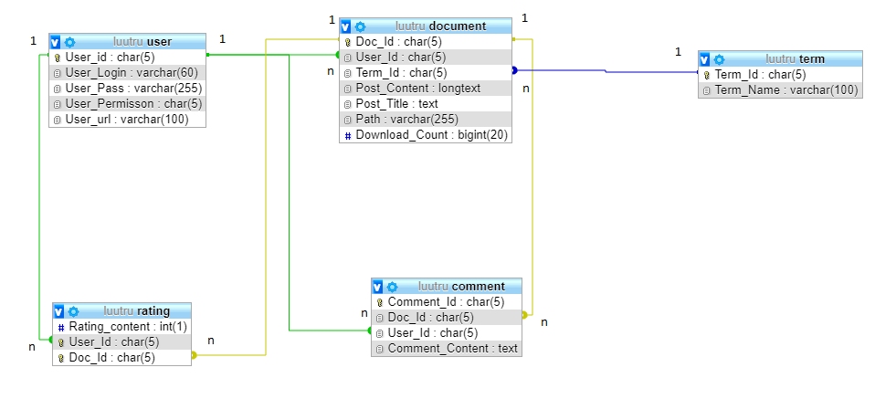

Hình 2.11. Sơ đồ lớp của hệ thống

# Chương 3. XÂY DỰNG VÀ KIỂM THỬ

## 3.1. Công cụ xây dựng

### Ngôn ngữ lập trình PHP

PHP (viết tắt của cụm từ Personal Home Page) là ngôn ngữ lập trình kịch bản (scripting language) mã nguồn mở được dùng phổ biến để ra tạo các ứng dụng web chạy trên máy chủ. Mã lệnh PHP có thể được nhúng vào trong trang HTML nhờ sử dụng cặp thẻ PHP. Hiện nay, PHP đang là một trong những ngôn ngữ phổ biến hàng đầu được dùng trong lập trình web.

PHP là ngôn ngữ lập trình mã nguồn mở giúp người dùng có thể lựa chọn, tham khảo và sử dụng những đoạn mã cần thiết với nhu cầu của mình hoàn toàn miễn phí. PHP có thể được chạy trên nhiều nền tảng hệ điều hành máy tính khác nhau như Windows, Mac OS, Linux và Unix,...

### Xampp

XAMPP là một chương trình máy chủ Web ảo tích hợp sẵn nhiều phần mềm liên quan đến việc xây dựng một hệ thống website và kiểm thử như: Apache, PHP, phpMyAdmin, máy chủ FTP, Máy chủ Mai. So với Appserv, XAMPP tiện lợi hơn do có giao diện quản lý cho phép bật tắt và khởi động lại các máy chủ dịch vụ người dùng cần sử dụng cũng như không yêu cầu mật khẩu cho tài khoản root.

Việc cài đặt Xampp khá là đơn giản. Để cài đặt được XAMPP, chúng ta chỉ cần truy cập vào trang chủ tải bản phù hợp với hệ điều hành máy tính. Tuy nhiên, chúng ta nên lựa chọn phiên bản mới nhất để XAMPP có thể sử dụng được các công cụ mới nhất cũng như thực thi tốt các website được xây dựng trên WordPress mới nhất. Sau khi cài đặt, chúng ta khởi động chương trình và các dịch vụ cần thiết.

Vì được phát triển trên PHP và hệ quản trị CSDL MySQL nên khi khởi động chúng ta cần bật hai dịch vụ là Apache và MySQL. Lúc này, XAMP có thể biên dịch ngôn ngữ PHP và thực thi các câu lệnh truy vấn CSDL.

## 3.2. Thiết kế giao diện

### 3.2.1. Giao diện đăng nhập

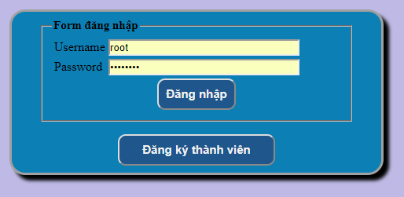

Hình 3.1. Giao diện đăng nhập

### 3.2.2. Giao diện quản trị

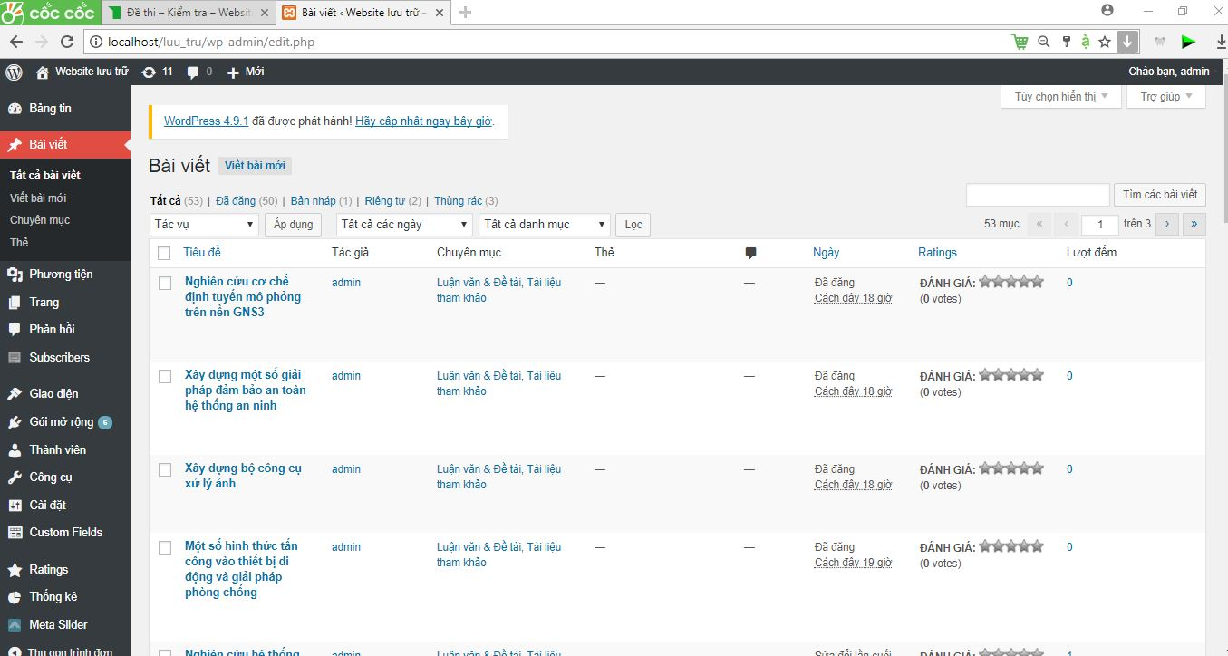

Hình 3.2. Giao diện quản trị

### 3.2.3. Giao diện trang chủ

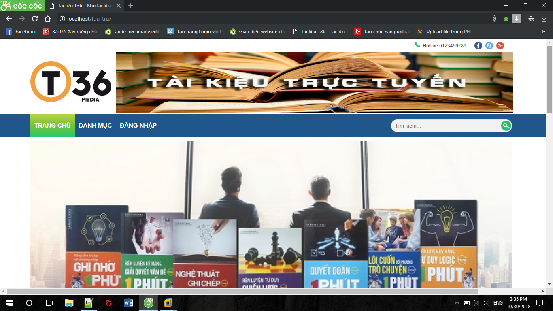

Hình 3.3. Giao diện trang chủ

### 3.2.4. Giao diện danh mục tài liệu

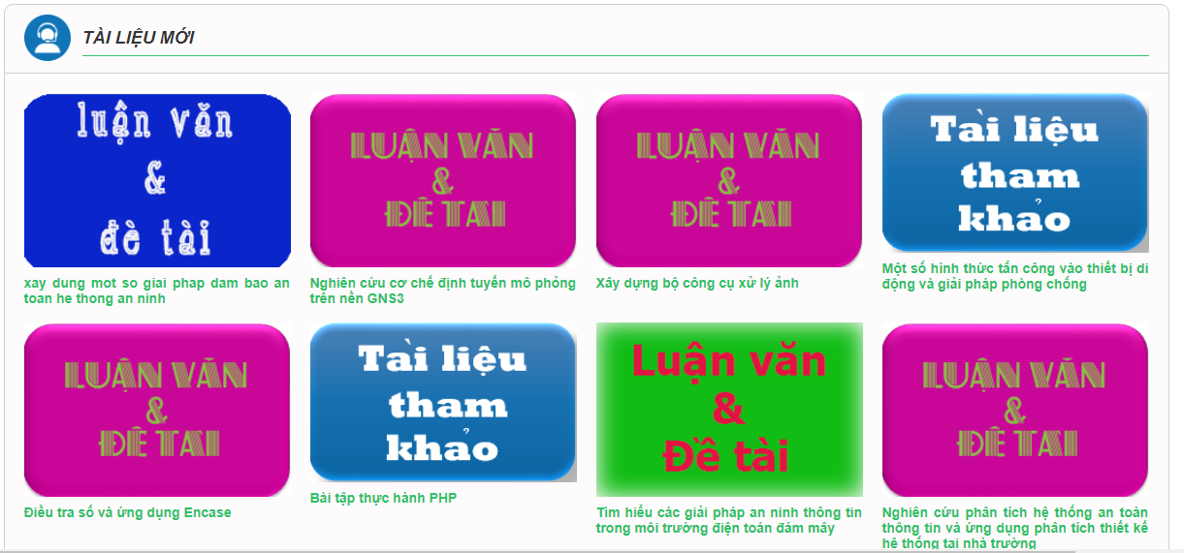

Hình 3.4. Giao diện danh mục tài liệu

### 3.2.5. Giao diện download tài liệu

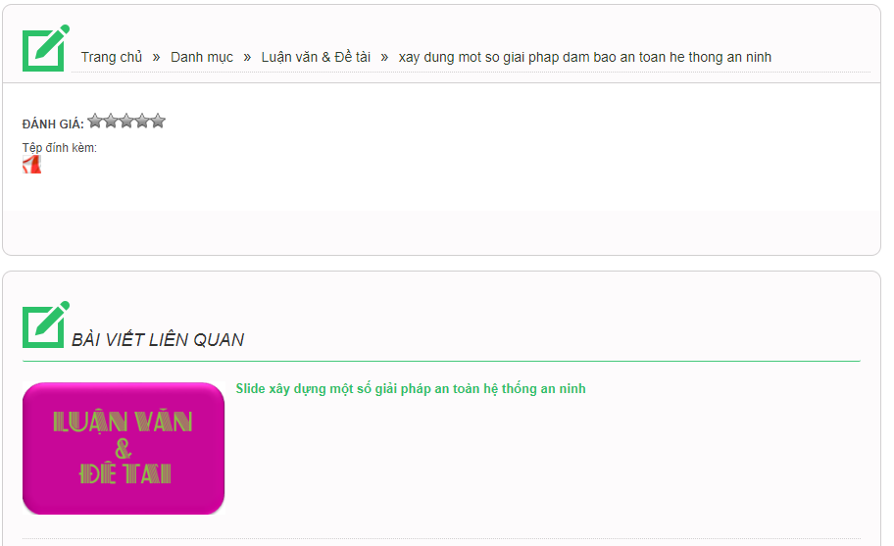

Hình 3.5. Giao diện download tài liệu

# Chương 4. KẾT LUẬN VÀ HƯỚNG PHÁT TRIỂN

## 4.1. Tổng kết

### 4.1.1. Kết quả đạt được

Với sự hướng dẫn tận tình của cô Phạm Thị Ánh cùng các thầy cô trong khoa Công nghệ thông tin trường Đại học Kỹ thuật – Hậu cần CAND, nhóm chúng em đã tích cực nghiên cứu và tìm hiểu để có thể hoàn thành đề tài “*Xây dựng website lưu trữ tài liệu trực tuyến”* và xây dựng một hệ thống website lưu trữ tài liệu trực tuyến.

* Về giao diện: Đảm bảo giao diện đơn giản thích hợp với người dùng đầy đủ các nút chức năng và việc truy xuất, hiện thị thông tin đầy đủ.
* Về cơ sở dữ liệu: Nhóm đã xây dựng cơ sở dữ liệu hoàn chỉnh về lưu trữ tài liệu trực tuyến. Hệ thống có thể thêm, cập nhật, sửa, xóa thông tin mở rộng hệ thống, việc quản lý hệ thống được chia thành các mục, bảng nhỏ tạo điều kiện thuận lợi cho truy xuất dữ liệu nhanh chóng và chính xác.

Một số kết quả đạt được:

* Về phân tích thiết kế hệ thống: Nhóm đã hoàn thành báo cáo với nội dung đầy đủ về những vấn đề khảo sát hệ thống, khảo sát về yêu cầu chức năng.
* Về giao diện: Đảm bảo giao diện đơn giản thích hợp với người dùng đầy đủ các nút chức năng và việc lưu trữ, truy xuất, download, hiện thị tài liệu đầy đủ.
* Về cơ sở dữ liệu: Nhóm đã xây dựng cơ sở dữ liệu hoàn chỉnh về việc lưu trữ tài liệu trực tuyến. Website có thể xem, download, upload, phản hồi tài liệu, việc quản lý website được chia thành các mục, bảng nhỏ tạo điều kiện thuận lợi cho truy xuất dữ liệu nhanh chóng và chính xác.

- Về mặt thực tiễn: Xây dựng thành công website lưu trữ tài liệu trực tuyến đáp ứng các chức năng cơ bản của một website lưu trữ.

### 4.1.2. Khó khăn, hạn chế

Do kinh nghiệm và những kiến thức của bản thân mỗi thành viên còn có hạn, đồng thời thời gian nghiên cứu tìm hiểu không nhiều, website do chúng em thực hiện còn nhiều hạn chế:

* Cơ sở dữ liệu chưa đầy đủ mới dừng ở demo nên cần cập nhật thêm dữ liệu.
* Chưa có tính năng bảo mật cho trang web.
* Cần hoàn thiện hơn giao diện tối đa khả, năng tính toán của website.
* Website còn thiếu nhiều chức năng so với một website lưu trữ trực tuyến trên thực tế.

### 4.1.3. Kinh nghiệm thu được

* Khảo sát được yêu cầu thực tiễn của người dùng về việc lưu trữ tài liệu trên mạng Internet.
* Hoàn thiện kinh nghiệm làm một báo cáo hoàn chỉnh.
* Bổ sung kinh nghiệm thiết kế một website.
* Biết thêm quy trình hoạt động của một website lưu trữ tài liệu trực tuyến và vai trò, ý nghĩa của việc lưu trữ tài liệu.
* Nâng cao ứng dụng của học phần để có thể thực hiện đáp ứng nhu cầu thực tiễn.

## 4.2. Phương hướng phát triển

* Về giao diện: Nâng cấp giao diện để giúp người dùng có thể dễ dàng thao tác hơn trên website.
* Về cơ sở dữ liệu: Cập nhật thông tin liên quan đến việc lưu trữ tài liệu trực tuyến qua đó hoàn thiện cơ sở dữ liệu.
* Về phân tích thiết kế: Nâng cao chất lượng dịch vụ của các chức năng cơ bản đã có, bổ sung các chức năng mới để phù hợp hơn với nhu cầu thực tế ngày càng nâng cao của người dùng.

## 4.3. Kết luận

Bước đầu đã xây dựng website lưu trữ tài liệu trực tuyến để có thể sử dụng trên mạng Internet. Website đã có thể đáp ứng các yêu cầu cơ bản mà một hệ thống lưu trữ trực tuyến đặt ra.

Do thời gian hạn chế, kinh nhiệm bản thân còn ít, khả năng xây dựng phần mềm còn yếu dẫn đến sự thiếu sót trong quá trình xây dựng và phát triển trang web nên cần bổ sung thêm nhiều hơn nữa.

Chúng em hy vọng sẽ nhận được những ý kiến đóng góp, đánh giá từ các thầy cô để hoàn thiện hơn phần mềm, đồng thời là kinh nghiệm cho chúng em học tập tốt hơn các môn học sau này.

Chúng em xin chân thành cảm ơn!

# TÀI LIỆU THAM KHẢO

[1] *2010, Đồ Án Cơ Sở: Tìm Hiểu PHP Framework, Đại Học Kỹ Thuật Công Nghệ Thành Phố Hồ Chí Minh.*

[2] *Chu Văn Hoành, Giáo trình thiết kế Web.*

[3] *Nguyễn Đình Sơn, 2015, xây dựng website chia sẻ tài liệu trực tuyến, Đại Học Giao Thông Vận Tải.*